国联集团资产公告

一、南惠佳园

1.资产地址：枚乘路和西安路交叉口；

2.资产面积：200-400㎡不等；

3.资产介绍：南惠佳园位于枚乘路和西安路交叉口东南方向，紧邻延安路高架出口，毗邻明远果品批发市场，周边有康桥公馆、新兴和苑等住宅区，住户较密集。

4.联系人：张经理0517-83979992

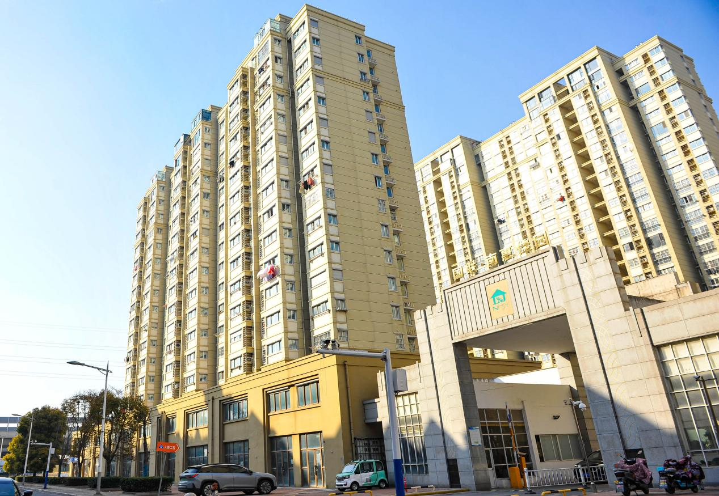

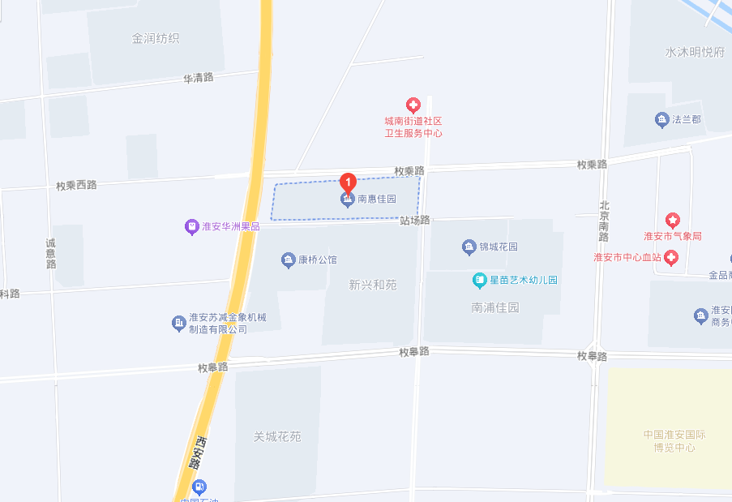

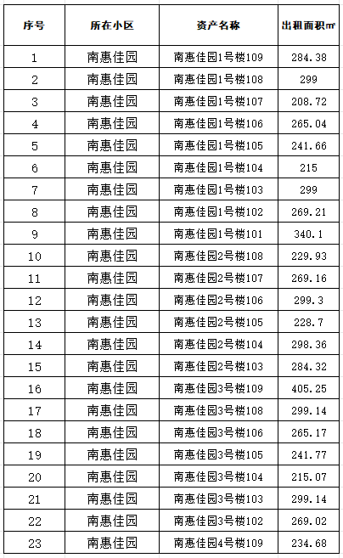

二、福星花园

1.资产地址：延安东路139号；

2.资产面积：21-298㎡不等；

3.资产介绍：福星花园紧靠延安路高架，交通便利，适合作为仓库或商业运营。

4.联系人：王经理0517-83888688

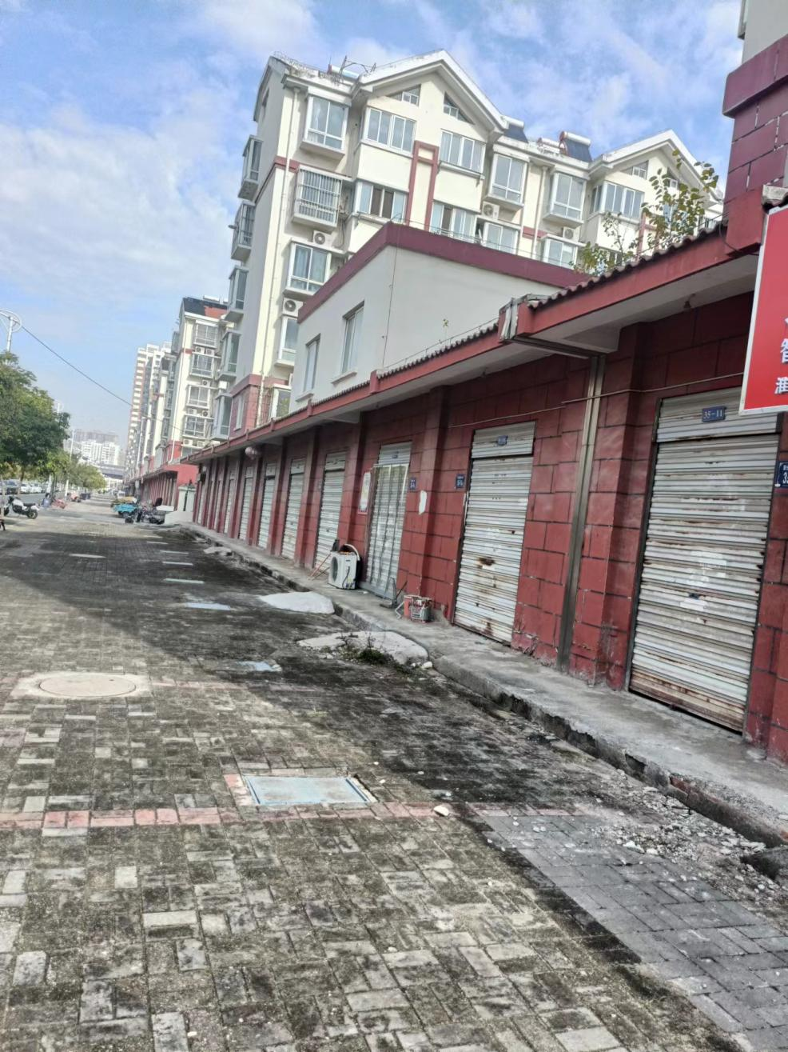

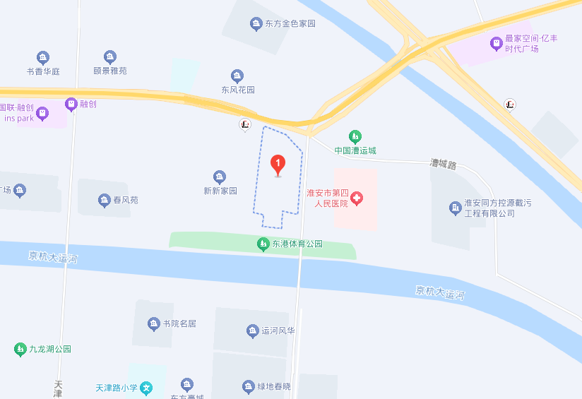

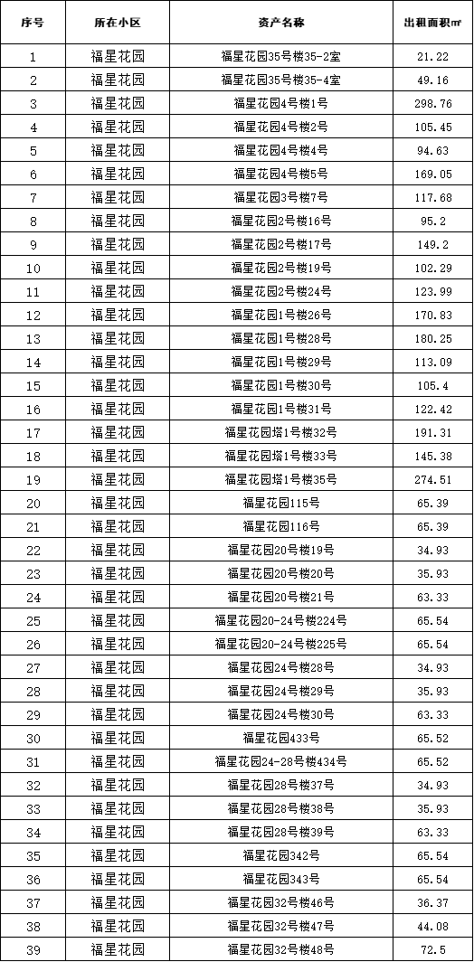

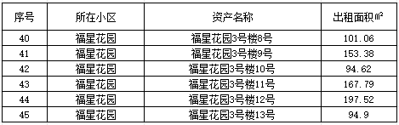

三、恒和花园

1.资产地址：清江浦区延安东路与承德南路交叉路口；

2.资产面积：9612.67㎡；

3.资产介绍：淮安市清江浦区延安东路与承德南路交叉口恒和花园，商业三层401室，面积931.57㎡；商业一、二层，面积9612.67㎡，位于延安路高架出口处，交通便利，背靠大体量成熟住宅区，人口密集，周边商圈繁荣，可用作健身娱乐、教育培训等。

4.联系人：孙经理0517-89369458

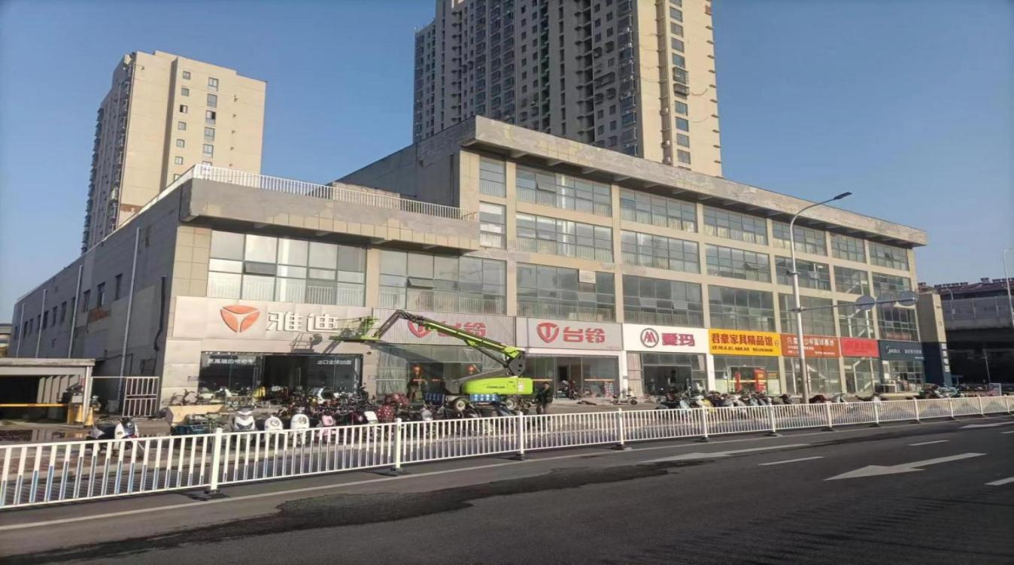

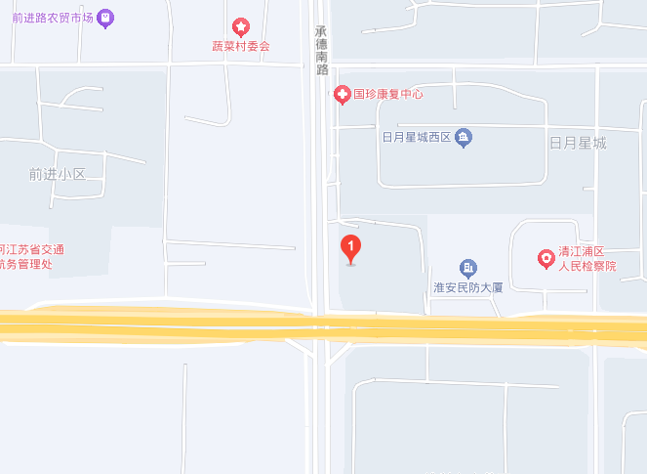

四、富康小区富康园

1.资产地址：解放西路71号；

2.资产面积：1615.5㎡；

3.资产介绍：位于清江浦区解放西路71号富康小区，处于成熟住宅区内，周边小区集聚，紧邻延安路高架，交通便利，房屋面积1615.5㎡，可作为幼儿园、办公用房。

4.联系人：王经理0517-83888688

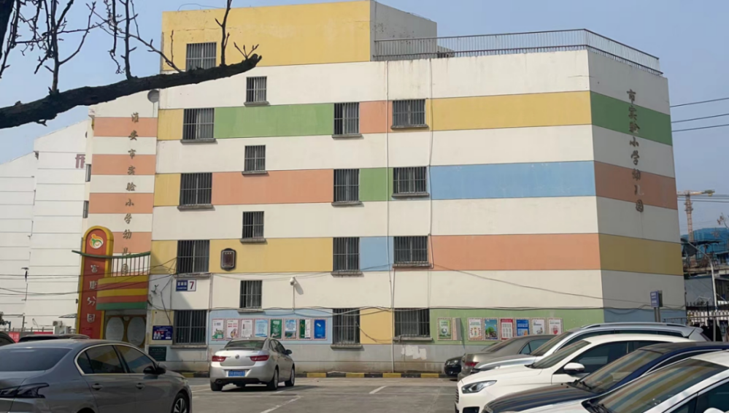

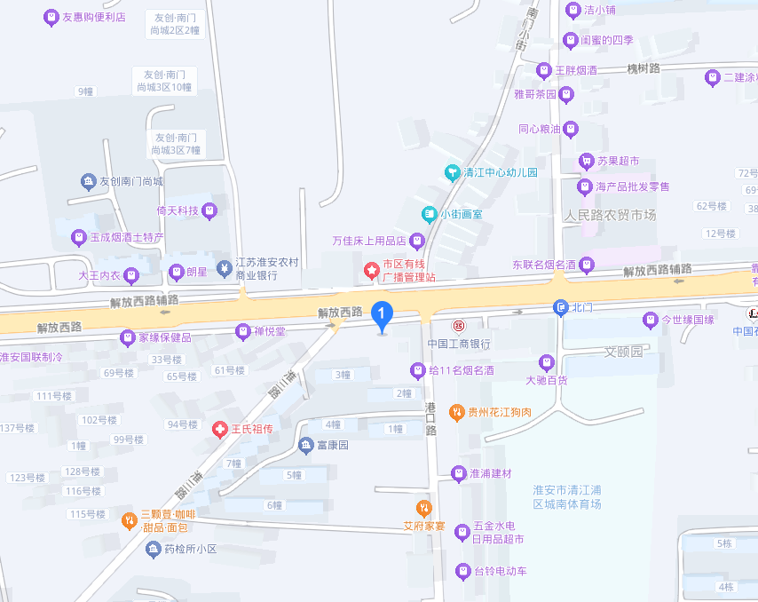

五、书城大厦

1.资产地址：淮海北路39号；

2.资产面积：6476.9㎡；

3.资产介绍：位于淮海商业圈东北角，新华书店楼上，人口密集区域，交通便利，周边商圈繁荣，消费能力强，适合用于办公。

4.联系人：孙经理0517-89369458

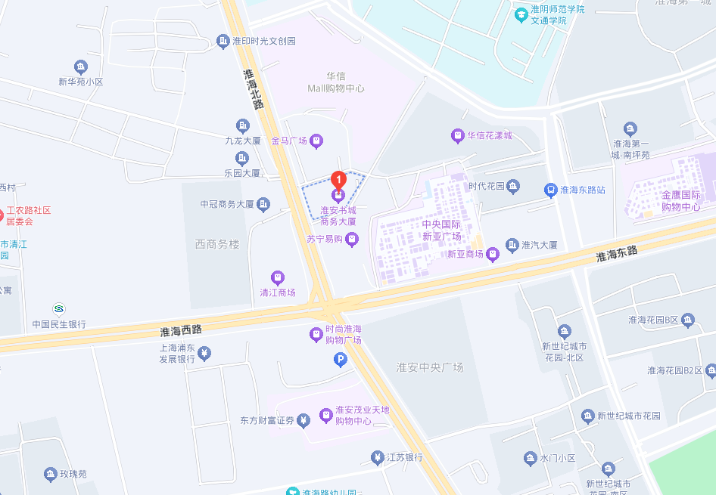

六、西大街116号6号

1.资产地址：西大街116号；

2.资产面积：1472.12㎡；

3.资产介绍：地处淮安市中心繁华地段，周边商铺林立，配套齐全，目前处于闲置状态，可用于教育培训、办公用房。

4.联系人：葛经理0517-83888015

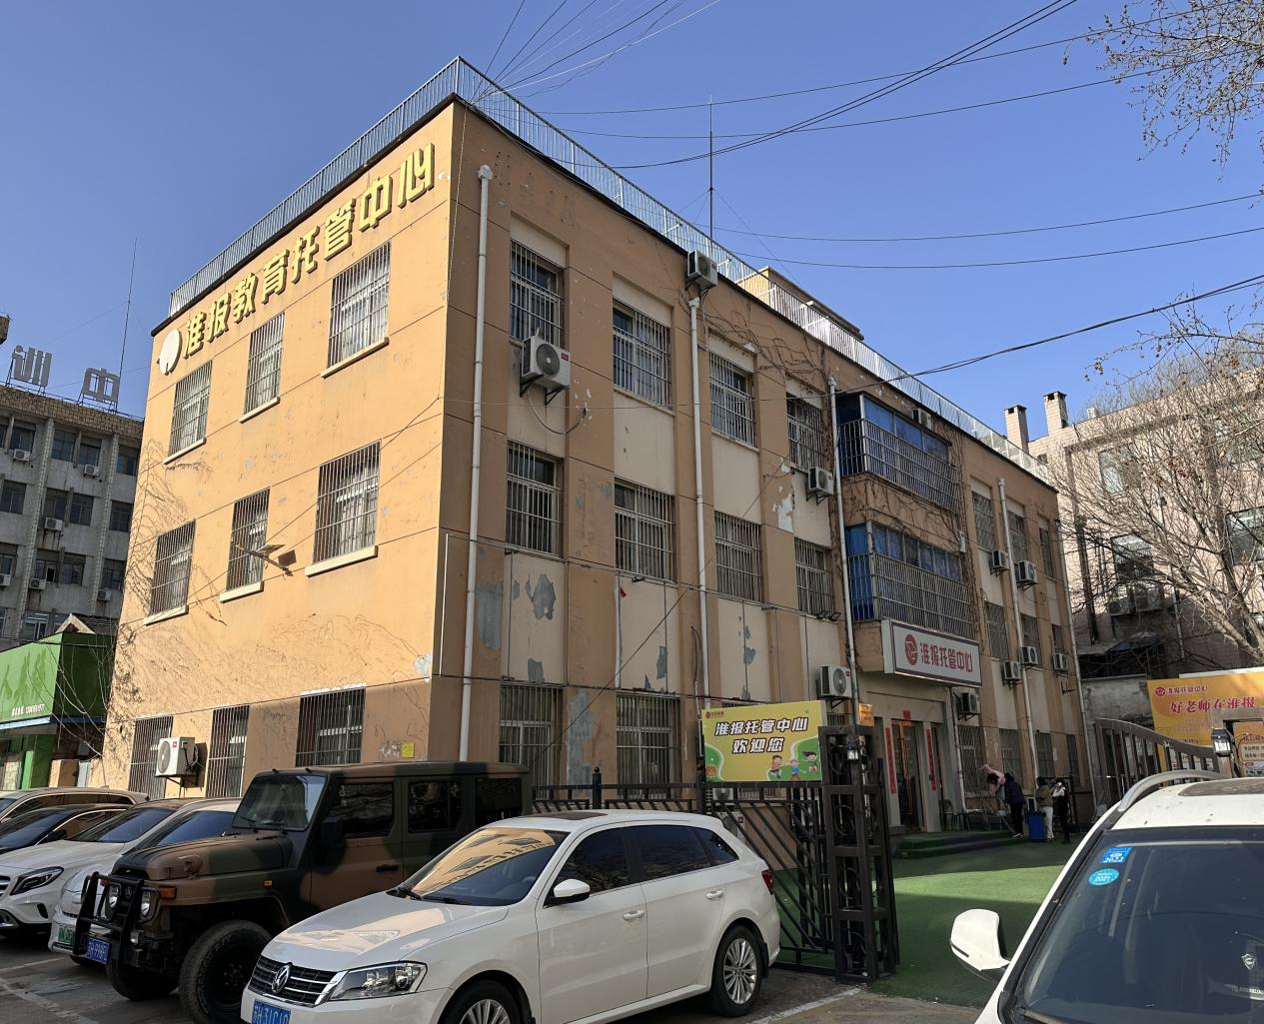

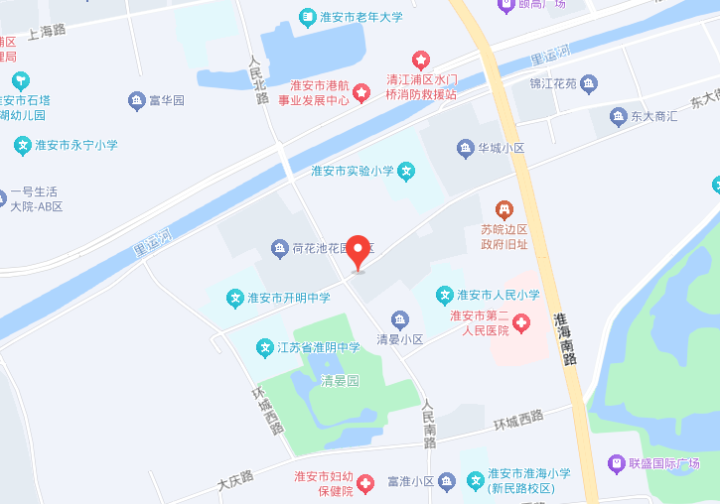

七、健康西路142号五、六两层

1.资产地址：健康西路142号；

2.资产面积：1293.41㎡；

3.资产介绍：位于淮安市清江浦区健康西路142号，周边已形成办公为主题的相关业态，院内可停车，可用于教育培训、商务办公、众创空间。

4.联系人：葛经理0517-83888015

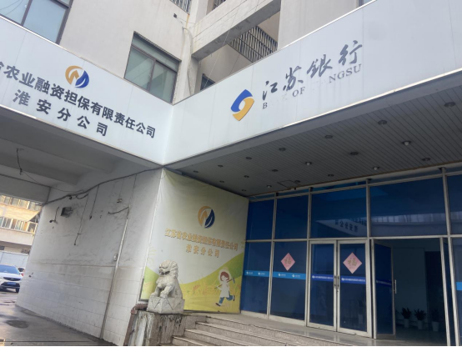

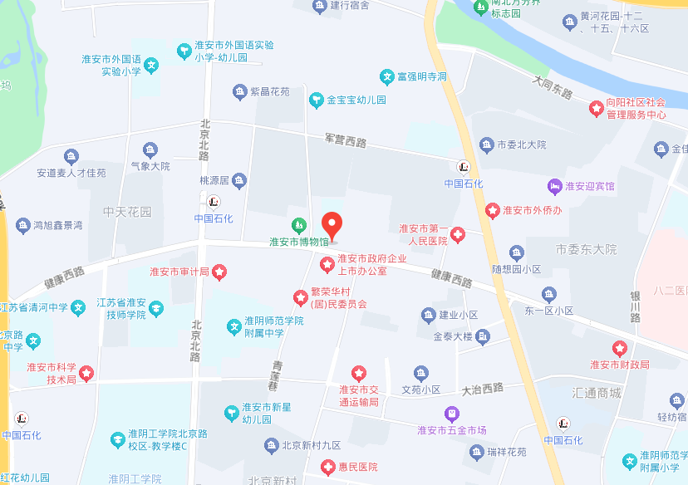

八、淮海第一城办公用房

1.资产地址：淮海第一城办公楼15层；

2.资产面积：1366.98㎡；

3.资产介绍：该资产位于曙光国际大厦15层，系11间毛坯办公用房及配套车位，办公用房总面积1366.98㎡，每间90-270㎡不等，可满足人员商业办公、停车、生活、休闲之需要。周边拥有新亚商城，金鹰商场，五星电器等大型综合体，并有花漾城，开元路等商业街，周边有高校校区、中高档小区等人口密集场所，已形成成熟的休闲娱乐为一体的商圈。

4.联系人：孙经理0517-89369458

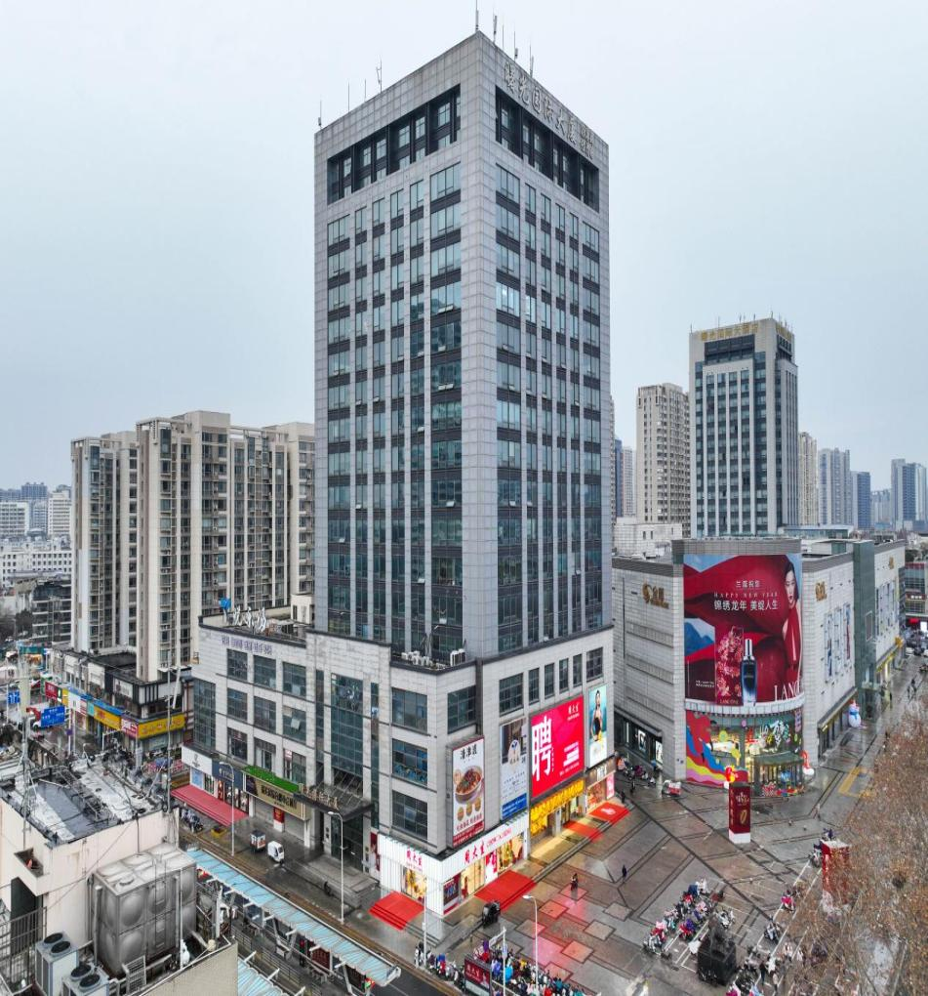

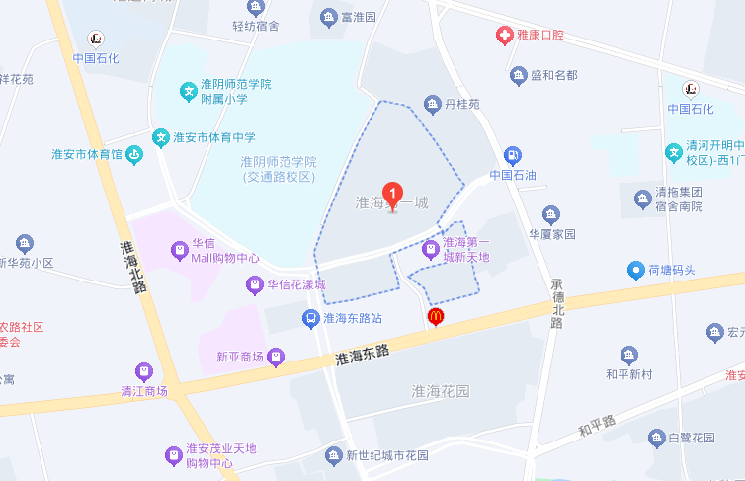

九、春风苑 3 号楼 12-2 室

1.资产地址：天津路18号；

2.资产面积：1870.28㎡；

3.资产介绍：位于天津路大桥东侧，临近延安路高架、融创广场，生活便利，门前有车位，资产分为上下两层，新建小区环境优美。

4.联系人：刘经理0517-83970003

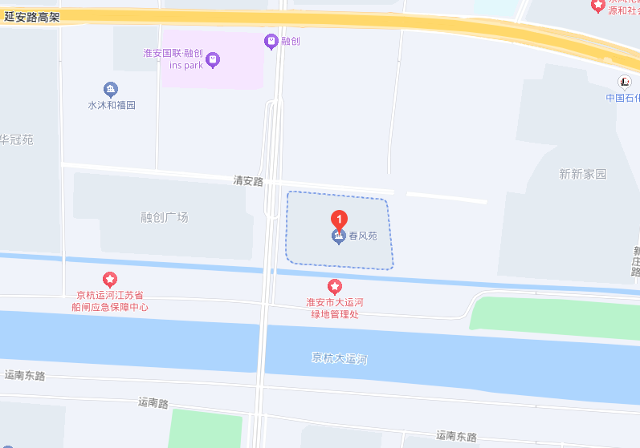

十、工农路20号

1.资产地址：工农路20号（原急救中心）；

2.资产面积：3216.12㎡；

1. 资产介绍：原为120急救中心，该处资产主要由办公用房、车库、沿街门面组成，目前闲置面积3216.12㎡。优势是位于成熟商圈、生活圈，有汇通市场、清江中学、繁荣路商业街等配套，周边人口众多。

4.联系人：孙经理0517-89369458

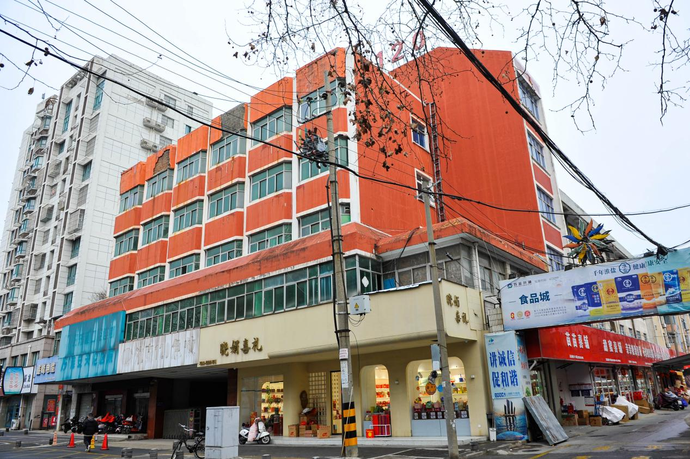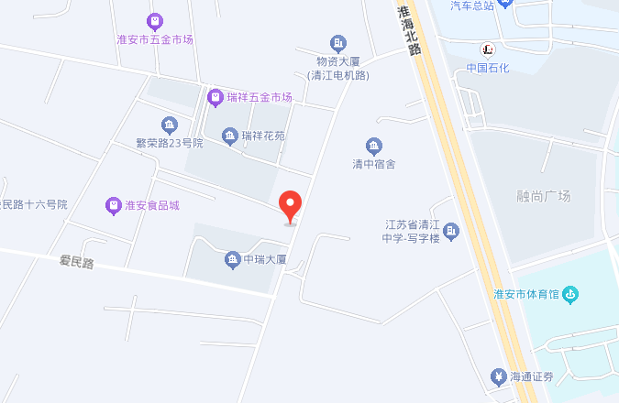

十一、富春花园C06号楼

1.资产地址：解放西路与承德路交叉口；

2.资产面积：7012.41㎡；

3.资产介绍：项目建筑面积7012.41㎡，位于市中心的核心区域，在承德南路与解放东路交叉口，背靠大体量成熟住宅区，同时紧邻浦东花园、日月星辰、新民小区、金樽国际等人口密集区域，交通十分便利，周边商圈繁荣，消费能力强。

4.联系人：刘经理0517-83970003

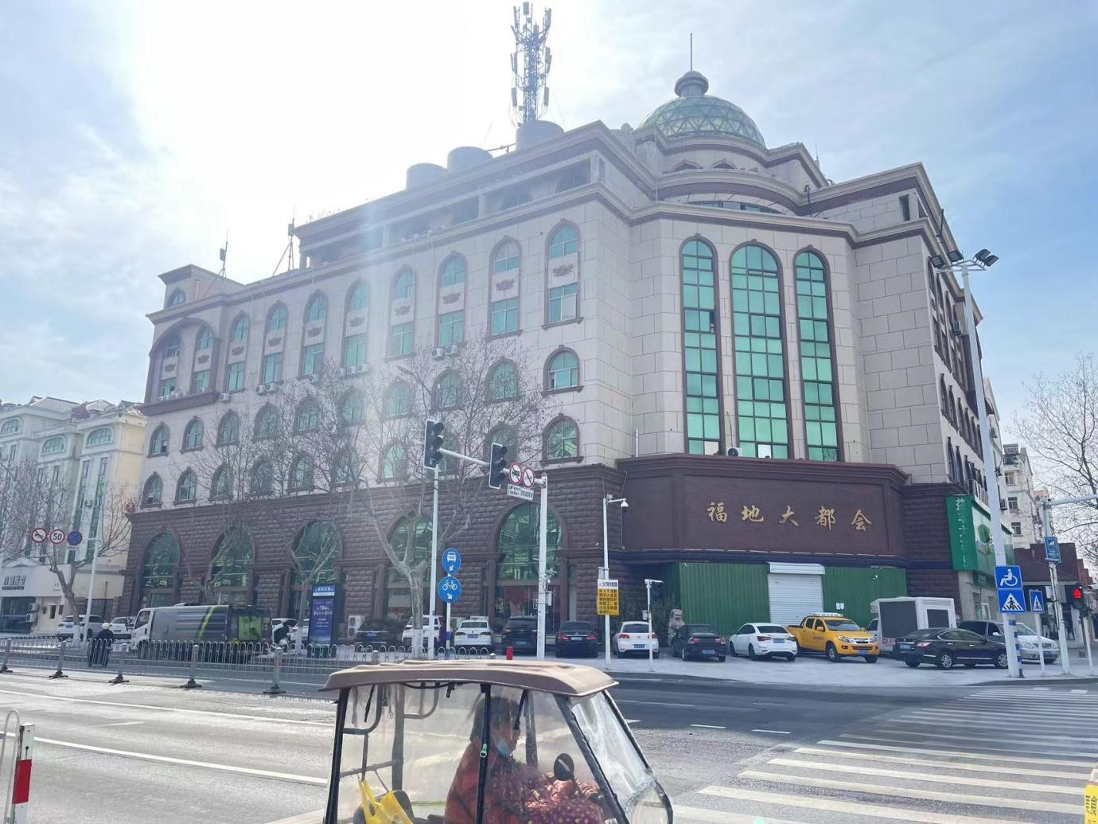

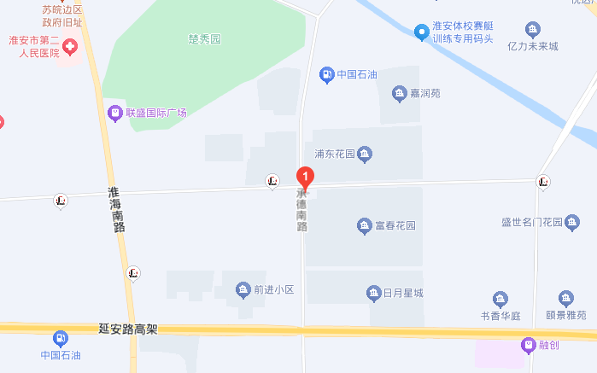

十二、人防大厦

1.资产地址：延安东路58号；

2.资产面积：9978.34㎡；

3.资产介绍：位于清江浦区延安路与承德南路交叉口，延安路高架出口处，交通便利。周边有中高档住宅小区三个，固定人口集中，并配有中等规模的前进路商业街、前进路菜市场，周边整体商业氛围较好。

4.联系人：孙经理0517-89369458

